Міністерство освіти і науки України

Національний технічний університет України

«Київський політехнічний інститут ім. Ігоря Сікорського»

Кафедра інженерії програмного забезпечення в енергетиці

**Практична робота №2**

з дисципліни «Моделі та засоби управління ІТ-проектами»

«Використання діаграми Ганта для планування проєктів»

Студентки ІІІ-го курсу

групи ТІ-02

Мангуплі Юлії

КИЇВ 2023

**Варіант 12**

**Повна назва проєкту:** Розробка та впровадження програмно-технічної системи управління логістикою транспортного підприємства.

1. **Діаграма Ганту**

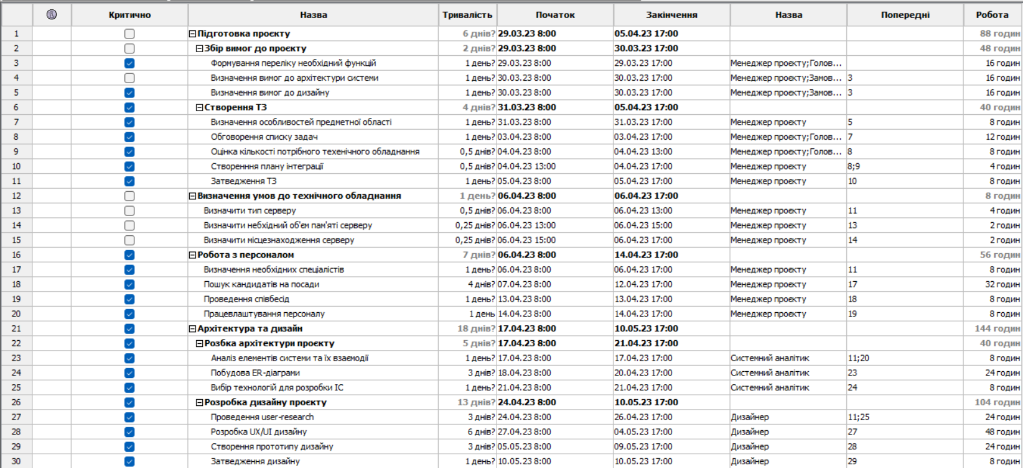

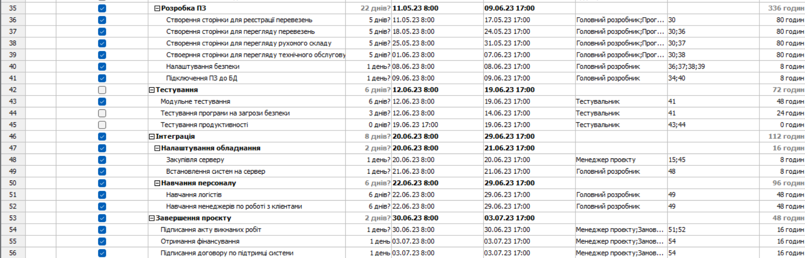

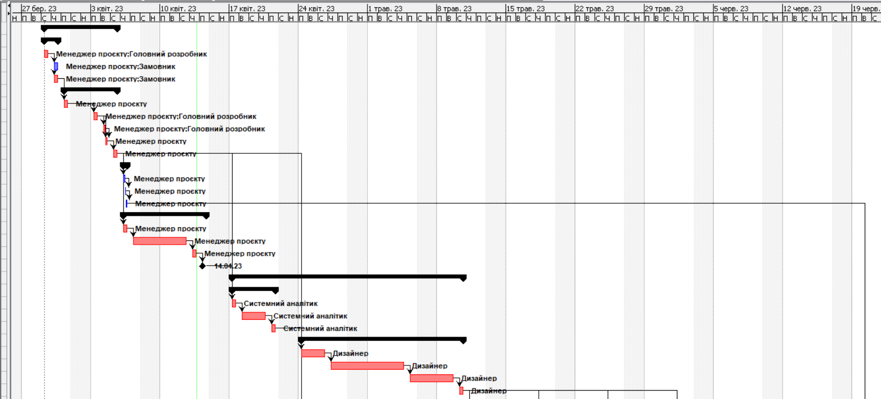

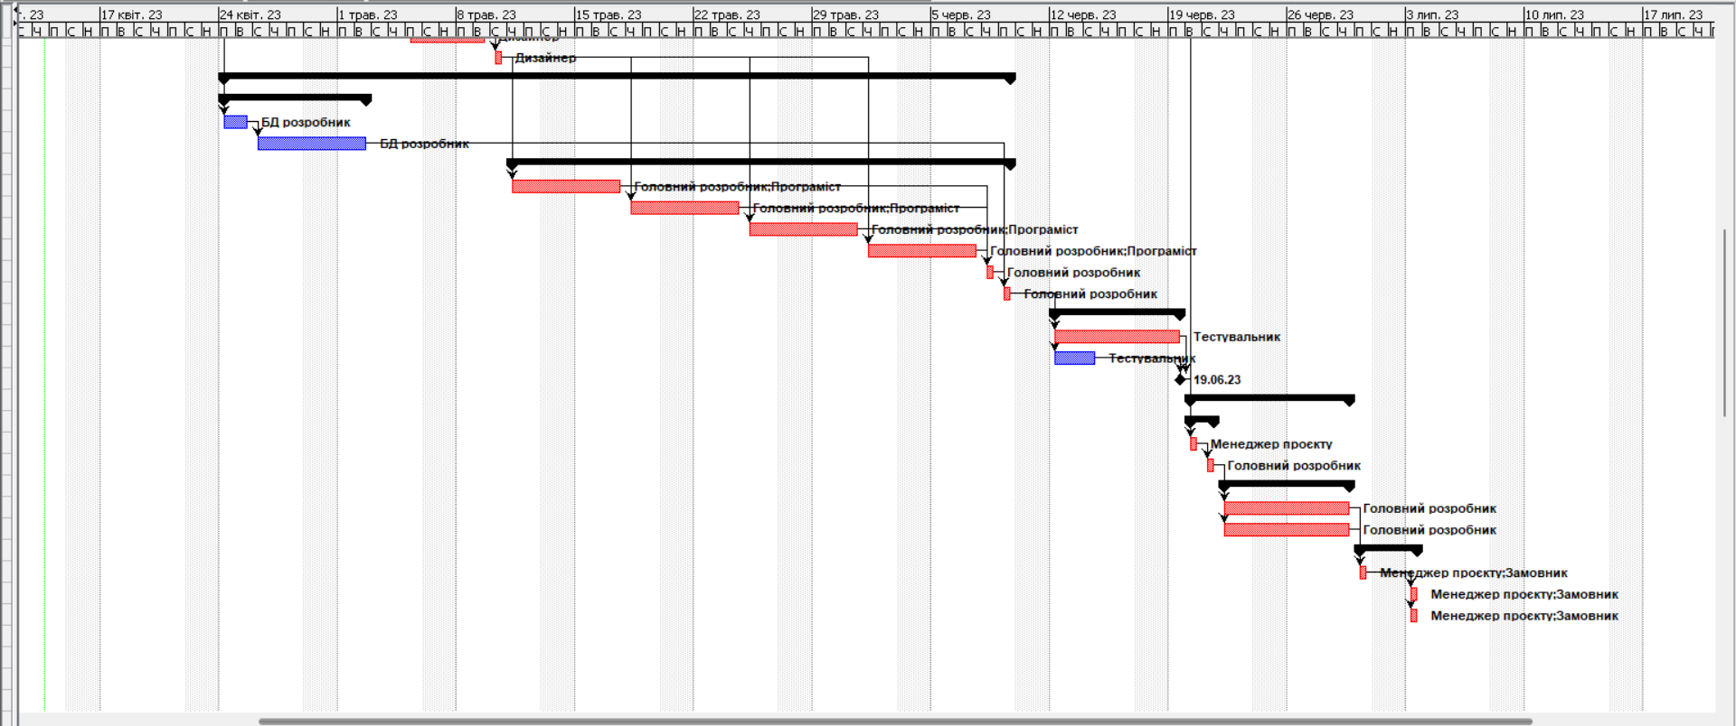

1. **Ролі**

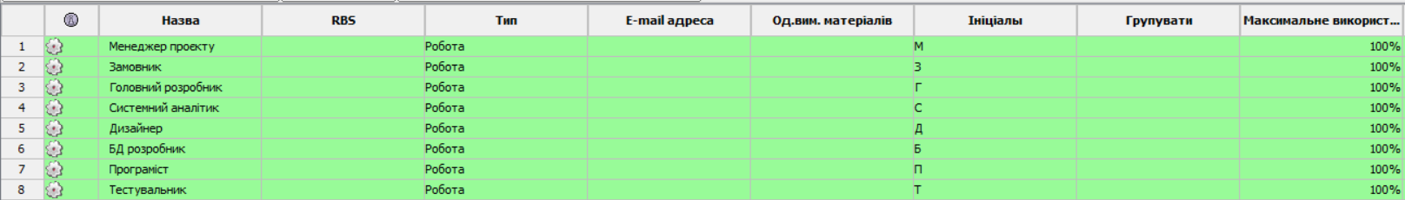

1. **Критичний шлях та запаси часу на некритичних шляхах**

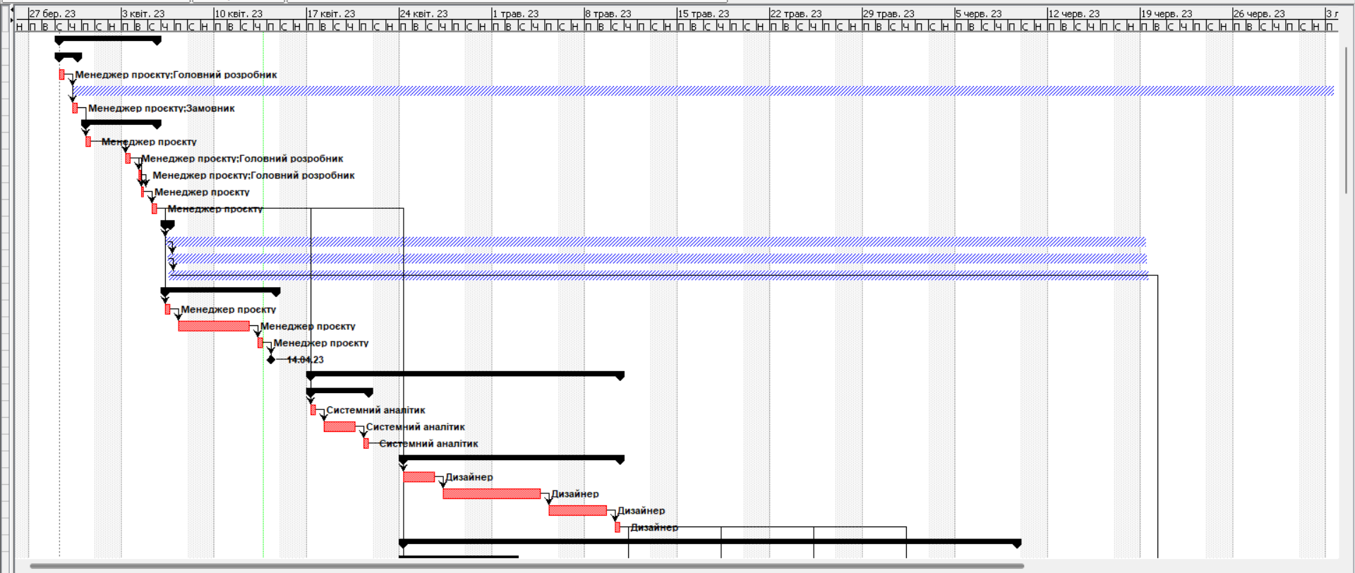

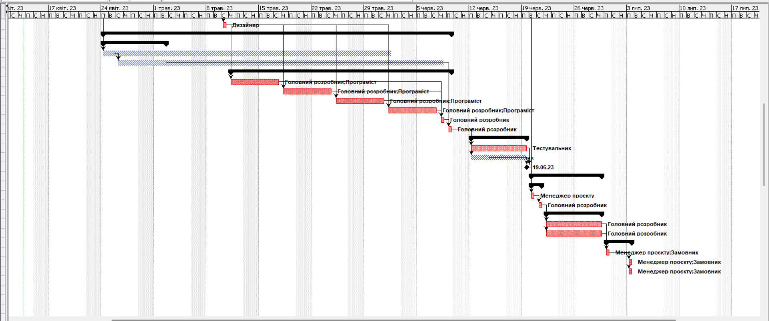

1. **План комунікації проєкту по звітності**

* R1 Менеджер проєкту
* R2 Замовник
* R3 Головний розробник
* R4 Системний аналітик
* R5 Дизайнер
* R6 БД розробник
* R7 Програміст
* R8 Тестувальник



1. **Граф комунікації виконавців проєкту**

